Utiliser un enregistrement BBB dans plusieurs espaces de cours

Récupérer le lien de l'enregistrement dans l'espace de cours source

Étape 1 : cliquer sur l'intitulé de l'activité BBB
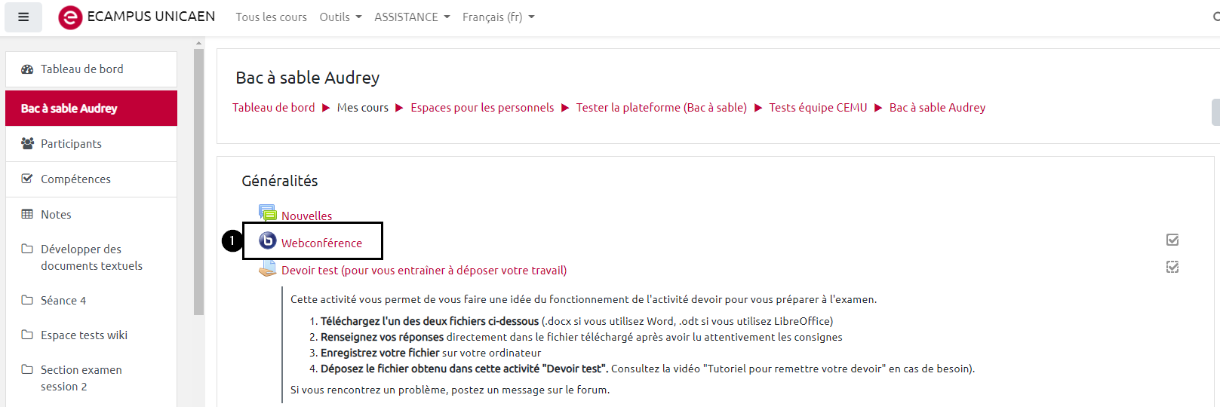

Étape 2 : cliquer sur le bouton gris "Présentation" pour accéder à l'enregistrement dont le lien doit être récupéré
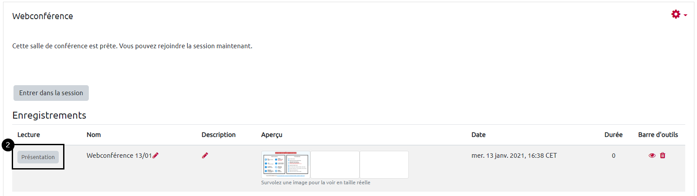

Étape 3 : en haut de la nouvelle page, copier l'intégralité de l'URL qui s'affiche dans la barre d'adresse du navigateur
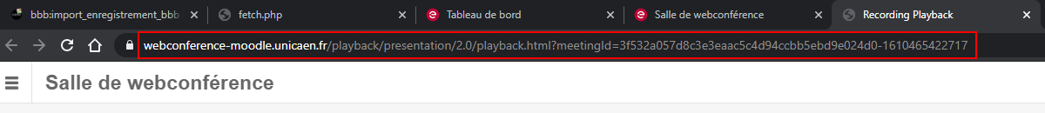

Copier le lien dans l'espace de cours cible
Ajouter une ressource "URL" ou ajouter une ressource "étiquette"

Importer l'enregistrement d'une autre salle BBB
19-20_bbb_liens_enregistrement.pdf

